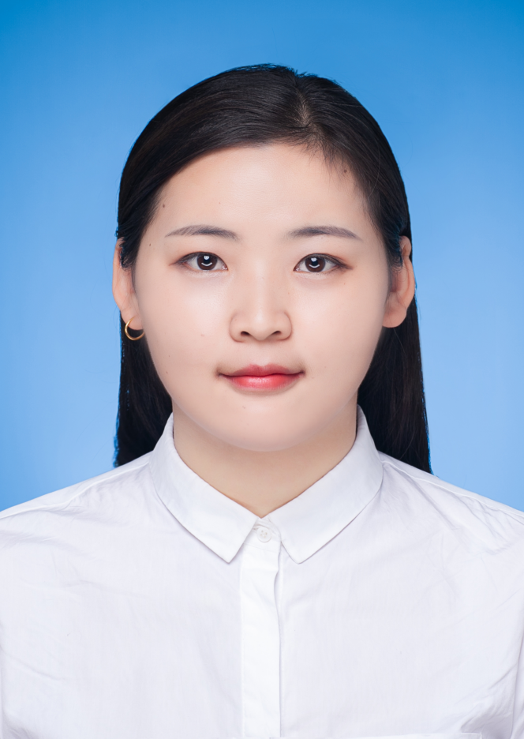
熊桃慧，女，讲师，高级茶艺师，硕士研究生，江西财经大学旅游管理专业毕业，毕业后在南昌县文化旅游投资有限公司从事文旅策划工作，具有一线企业工作经验。主持立项2025年江西省高校人文青年项目及2026年九江市社科课题；主持完成南昌市社科及校级人文课题多项，并发表相关学术论文多篇。积极投身教学改革与社会服务，主持在研校级教改课题，副主编教材《新时代劳动价值观与实践技能培养》并立项校级《红色旅游理论与实践》教材；主持完成省级横向课题并获软件著作权5项。指导学生荣获全国高校商业精英挑战赛会展专业创新创业实践竞赛国家级二等奖、三等奖等多项殊荣，现任经济与管理学院专职教师。

